Profesor psihopedagogie specială: Grigore Amalia
Centrul Școlar de Educație Incluzivă „Sfântul Nicolae“, Câmpulung, Argeș

FIȘĂ DE LUCRU
Consiliere și dezvoltare emoțională
Elevii cu deficiențe mintale grave
Clasa: a III-a
An școlar: 2022-2023
Pe baza imaginii de mai jos, rezolvați următoarele cerințe:
- Din cine este compusă o familie?
- Câți membrii are această familie?
- Încercuiește pe cei doi copii din imagine. Ce raport există între cei doi copii?
- Colorează fiecare membru din această familie.
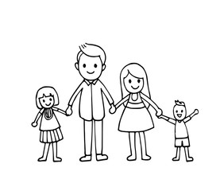

Imagine fără copyright preluată de pe https://www.freepik.com/

